1
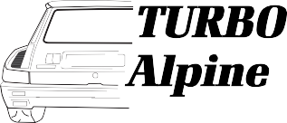F

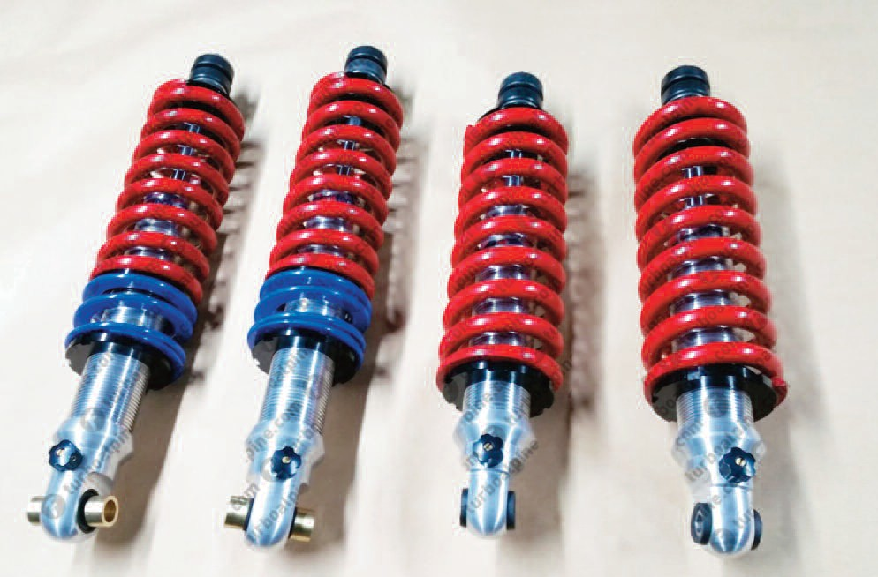AMORTISSEURS I AMORTIGUACIÓN
FT-AM1
Amortisseurs sur commande tarage CEVENNES-TDC-MAXI

Amortiguadores sobre pedido CEVENNES-TDC-MAXI

